¡Viva el Dia de San Isidro!

Dia patrocina las Fiestas de San Isidro 2025 y lo celebra repartiendo más de 500.000 premios

/ Bajo el lema ‘¡Viva el Dia de San Isidro!’, la compañía es este año uno de los patrocinadores de las Fiestas de San Isidro y estará presente en la Pradera y Matadero con un espacio interactivo donde habrá juegos, regalos, sorteos y actividades para todos los públicos.
/ Del 9 al 15 de mayo, Dia repartirá más de 500.000 premios, incluyendo productos, descuentos y saldo directo en la app, entre todos aquellos que se acerquen a los espacios Dia de las Fiestas de San Isidro.

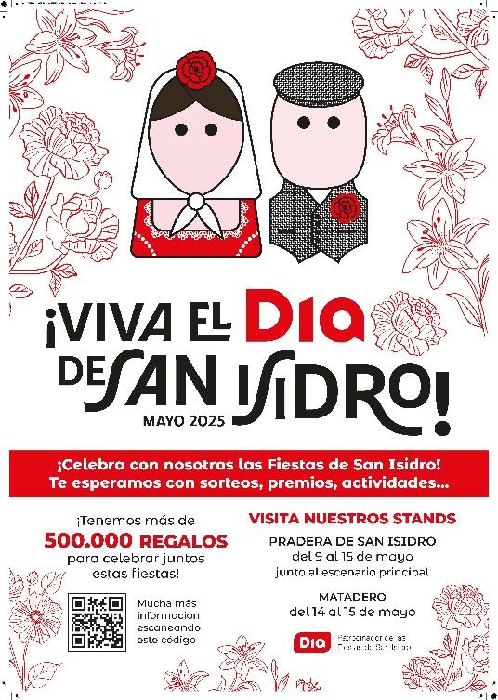
Madrid, 6 de mayo de 2025. Este año, las Fiestas de San Isidro, organizadas por el Ayuntamiento de Madrid, tendrán un sabor aún más especial gracias a Dia. Bajo el lema ‘¡Viva el Dia de San Isidro!, la compañía será una de las patrocinadoras de las Fiestas madrileñas y repartirá más de 500.000 premios entre regalos, muestras de productos propios, descuentos y saldo para acumular en el monedero de su app, en una gran celebración pensada para todos los públicos.

Dos espacios Dia en la Pradera y Matadero
Del 9 al 15 de mayo, los visitantes podrán disfrutar de la experiencia Dia en dos ubicaciones clave de las fiestas: la tradicional Pradera de San Isidro (del 9 al 15 de mayo) y Matadero Madrid (14 y 15 de mayo). Los asistentes encontrarán espacios llenos de juegos y sorpresas para compartir en familia o con amigos.
Como parte de su apuesta por la cultura popular, Dia también dará nombre a uno de los escenarios de estas fiestas : el "Escenario familiar Dia", epicentro de música y diversión pensado para todas las edades.

Juegos, sorteos y más de medio millón de premios
En los espacios Dia los visitantes podrán participar en dinámicas como la ruleta de la suerte y la cabina de cupones y llevarse a casa merchandising diseñado especialmente para la ocasión como gafas, abanicos, llaveros o mochilas, entre muchos otros. También se repartirán cupones descuento y premios directos en forma de saldo para gastar en sus tiendas o a través de la app. Nadie se irá con las manos vacías: solo por acercarse, todos los visitantes recibirán un cupón promocional con premio directo en la app.
Con esta iniciativa, Dia no solo acompaña a los madrileños en una de sus fiestas más emblemáticas, sino que reafirma su compromiso con la cercanía, la celebración y la tradición, valores que forman parte de su ADN desde hace más de 40 años.

Sobre Grupo Dia
Cada día más cerca

Somos Grupo Dia, la red líder de tiendas de proximidad con más de 3.300 establecimientos en España y Argentina. Somos la tienda del barrio, la que facilita una experiencia de compra fácil, rápida y completa, cerca de casa y con productos de gran calidad a un precio asequible, tanto en nuestras tiendas físicas como en nuestro canal online.
Nuestra primera tienda Dia abrió sus puertas en Madrid en 1979. Hoy, cuatro décadas después, con la proximidad como fortaleza y la diversidad como bandera, las cerca de 17.000 personas que forman nuestro equipo en tiendas, almacenes y oficinas, y las 17.000 de nuestra red de franquiciados se mueven por un mismo propósito: estar cada día más cerca para ofrecer gran calidad al alcance de todos. Juntos, hemos construido una compañía que cotiza en la bolsa de España desde 2011 y que logró una facturación de 6.901 millones en 2024.

Para lograr nuestro propósito, nos apoyamos en una sólida red de proveedores, realizando el 96% de nuestras compras de manera local. Esto nos permite ofrecer a nuestros cerca de 10 millones de clientes fidelizados una alimentación accesible y al alcance de todos, con un surtido completo, una clara apuesta por los productos frescos y locales y una marca Dia de la máxima calidad.

www.diacorporate.com #CadaDiaMasCerca Linkedin: Grupo Dia

Para más información:
Comunicación Dia España
comunicacion@diagroup.com

Dia España
Raquel González
raquel.gonzalez.rodriguez@diagroup.com
+34 655712890

